МОДЕЛЬ
современного урока технологии в 5 классе

ТЕМА: Устройство сверлильного станка и приёмы работы на нём

Подготовил:
учитель технологии МОУ «СОШ
с.Марьино-Лашмино Новобурасского района Саратовской области»
Лаптев Николай Иванович
е-mail: m-lashmino@mail.ru
т-н: 8 927 127 57 33

2012 г.

Учитель: Лаптев Н.И..
Школа: МОУ «СОШ с. Марьино-Лашмино Новобурасского района Саратовской области»
Предмет: Технология
Учебный план: 2 часа в неделю
Класс: 5
Характеристика класса:
В классе 2 мальчика. Ребята доброжелательные и
общительные. По характеру знаний класс сильный, имеют
отличные и хорошие знания по всем предметам.

Тема урока: «Устройство сверлильного станка и приёмы работы на нём»
Цель урока: Дать представление детям об устройстве и назначении сверлильного станка.
Задачи:
1) Образовательная: научить приемам сверления изделий, познакомить учащихся с устройством и назначением сверлильного станка, дать понятие о ременной и реечной передаче;
2) Развивающая: развить точность и аккуратность в трудовой деятельности, память, мышление, расширить политехнический кругозор и пополнить научное представление о окружающем мире.
3) Воспитательная: воспитать у учащихся ответственность, бережность и соблюдение правил техники безопасности.
Тип урока: комбинированный.
План урока:
1 этап: Организационный
2 этап: Актуализация прежних знаний
3 этап: Изучение нового материала
4 этап: Учебно-тренировочный
5 этап: Формирование умений (практическая часть)
6 этап: Заключительная часть

Конспект урока:
Этапы | Содержание урока | Деятельность учителя | Деятельность учащихся
1. | Организационный этап  Проверка готовности учащихся к началу урока  Вводный инструктаж | Организационная  Проводит инструктаж по ТБ | Сообщают об отсутствующих

Этапы | Содержание урока | Деятельность учителя | Деятельность учащихся
2.  3.  3  4. | Актуализация прежних знаний  На этом этапе урока учитель проверяет домашнее задание. Проверка проводится в виде устного опроса:  1)какими способами можно получить отверстие в листовом металле?  2)какие инструменты применяют для получения отверстия?  3)Перечислите недостатки ручного инструмента для получения отверстий  4)Какие приспособления необходимы для гибки листового металла?  5)Как согнуть толстую проволоку?  Затем учитель сообщает школьникам тему занятия: Сегодня тема нашего урока – «Сверление». Мы изучим назначение и устройство сверлильного станка, виды и способы клепки листового металла.  Изучение нового материала  Учитель озвучивает новый материал. Например: Включают станок с помощью пусковых кнопок. Вращение от электродвигателя через ременную передачу, закрытую ограждением, передается шпинделю станка. В нижней части шпинделя устанавливается сверлильный патрон — в нем закрепляют сверло или другой режущий инструмент. Поворотом рукоятки осуществляется подача сверла при сверлении. На столе станка с помощью тисков или других приспособлений закрепляют обрабатываемые заготовки.  Приступая к работе на станке, осматривают его, проверяют исправность. Нажимают на кнопку «Пуск» и убеждаются, что станок работает. Нажатием на кнопку «Стоп» выключают станок.  Рис. Сверлильный станок  (см. приложение 1)  Сверло должно быть зажато в патроне прямо, без перекоса. Перекос можно обнаружить по неровному вращению или так называемому биению сверла. Заготовку с предварительно размеченным и накрененным центром будущего отверстия размещают и закрепляют на столе станка в машинных тисках. При сверлении отверстий малого диаметра заготовки можно закреплять с помощью ручных тисков или струбцин  Рис. Закрепление патрона станка и сверла  (см. приложение 2)  Рис. Машинные тиски  (см. приложение 2)  Рис. Ручные тиски  (см. приложение 3)  Рис. Сверление отверстий  (см. приложение 3)  Безопасность при работе на сверлильном станке ( см. приложение 4)  Учебно-тренировочный этап  На этом этапе урока используется метод мозгового штурма. Учитель предлагает для решения ученикам проблему. Они стараются найти её решение. На протяжении поиска решения учитель играет роль руководителя поиска, но поиск решения осуществляют только сами ученики. Например: «Как уже отмечалось все технологические машины, и не только бытовые требуют непосредственного управления человеком. То есть человек должен постоянно находиться рядом с прибором для управления его работой. Однако появление новых станков способствует разрешению этой проблемы и созданию техники дистанционного управления станками | Учитель проводит опрос по основным теоретическим вопросам темы.  Сообщает тему урока, дату проведения урока, цель урока.  Учитель проводит объяснение нового материала, вовлекая учащихся во фронтальную беседу.  Учитель предлагает для решения ученикам проблему. | Учащиеся отвечают на поставленные вопросы  1)пробиванием, сверлением  2)пробойник, ручная дрель, ручная электрическая дрель  3)некачественные отверстия, неровные края, трудоёмкий процесс  4)оправки или гибкие штампы, деревянный брусок  5)в тисках с помощью оправок  Записывают в тетради  Учащиеся принимают активное участие во фронтальной беседе и проявляют интерес к теме урока.  Учащиеся стараются найти решение поставленной проблемы самостоятельно в ходе мозгового штурма

Этапы | Содержание урока | Деятельность учителя | Деятельность учащихся
4 | Вопросы мозгового штурма:  1) известны ли вам способы дистанционного управления какими-либо приборами?  2) но почему тогда они не стали использоваться, например, на производстве, а используются только в этих отраслях?  3) тогда может использовать радиосвязь?  4) а можно ли использовать программное управление?  5) инженер задает определенные параметры станку (программу) впоследствии машина выполняет всю работу без участия инженера  Вывод:  Сейчас вы принимали участие в решении очень сложной проблемы. Многие люди до вас решали эту проблему и приходили к такому же ответу, что и вы. Действительно применение программного управления станками выгодно. Это упрощает системы управления процессом, снижает риск получения производственной травмы. Кроме этого, программное управление делает работу более легкой и безопасной. У этого метода есть недостатки, такие как, необходимость наблюдения за работой станка, дороговизна обслуживания. Но достоинства этого способа перевешивают его недостатки. | На протяжении поиска решения учитель играет роль руководителя поиска  Учитель подводит итог мозгового штурма | Ответы на вопросы мозгового штурма:  1) известны, пульт дистанционного управления телевизором, инфракрасные порты компьютера  2) - для их работы необходимо, чтобы два «контакта» находились друг против друга,  - между ними не должно быть препятствий,  - они работают на ограниченном расстоянии.  3)- тогда нужны сложные приборы, иначе возникнет путаница команд,  - а это значит большие размеры и габариты  4)наверное, можно, но это тоже очень сложно.  5) да, так достаточно проще управлять станками.  В результате проведения мозгового штурма ученики получают ответ, который давно найден и используется на производстве. Однако для них это абсолютно новое знание, которое они получили своими собственными силами.
Этапы | Содержание урока | Деятельность учителя | Деятельность учащихся
5.  6. | Формирование умений (практическая часть)  Учитель проводит инструктаж по выполнению работы. Например: «на этом уроке вы уже выяснили принцип работы сверлильного станка. Теперь вам предстоит на практике познакомиться с устройством станка и выполнением практических работ сверления. Первая часть практической работы состоит в изучении учебника. В нем подробно представлена вся теоретическая информация необходимая для выполнения практической работы.  Ученики изучают строение станка по учебнику. В ходе изучения они задают интересующие их вопросы.  Во вторую часть практической работы входит выполнение практических работ на станке.  Ученики подходят к станку и смотрят его составные части, затем под наблюдением учителя включают станок и сверлят необходимые отверстия в заготовках.  Заключительный этап  - Уборка рабочего места  - Обобщение и систематизация изученного материала.  - Самоанализ (с помощью учителя) проделанной работы  - Контроль и оценка  Чтобы прочнее закрепить знания по данной теме, необходимо ещё раз повторить данный материал. | Учитель подводит итоги занятия. Например: «на сегодняшнем уроке мы изучали приемы сверления и познакомились с устройством и назначением сверлильного станка».  Учитель объявляет домашнее задание:  §28 стр.123-128 | Ученики изучают строение станка по учебнику. В ходе изучения они задают интересующие их вопросы.  На этом этапе занятия ученики приступают к выполнению практической работы: «Сверление»  Самоанализ (с помощью учителя) проделанной работы  Учащиеся записывают домашнее задание

Приложение 1
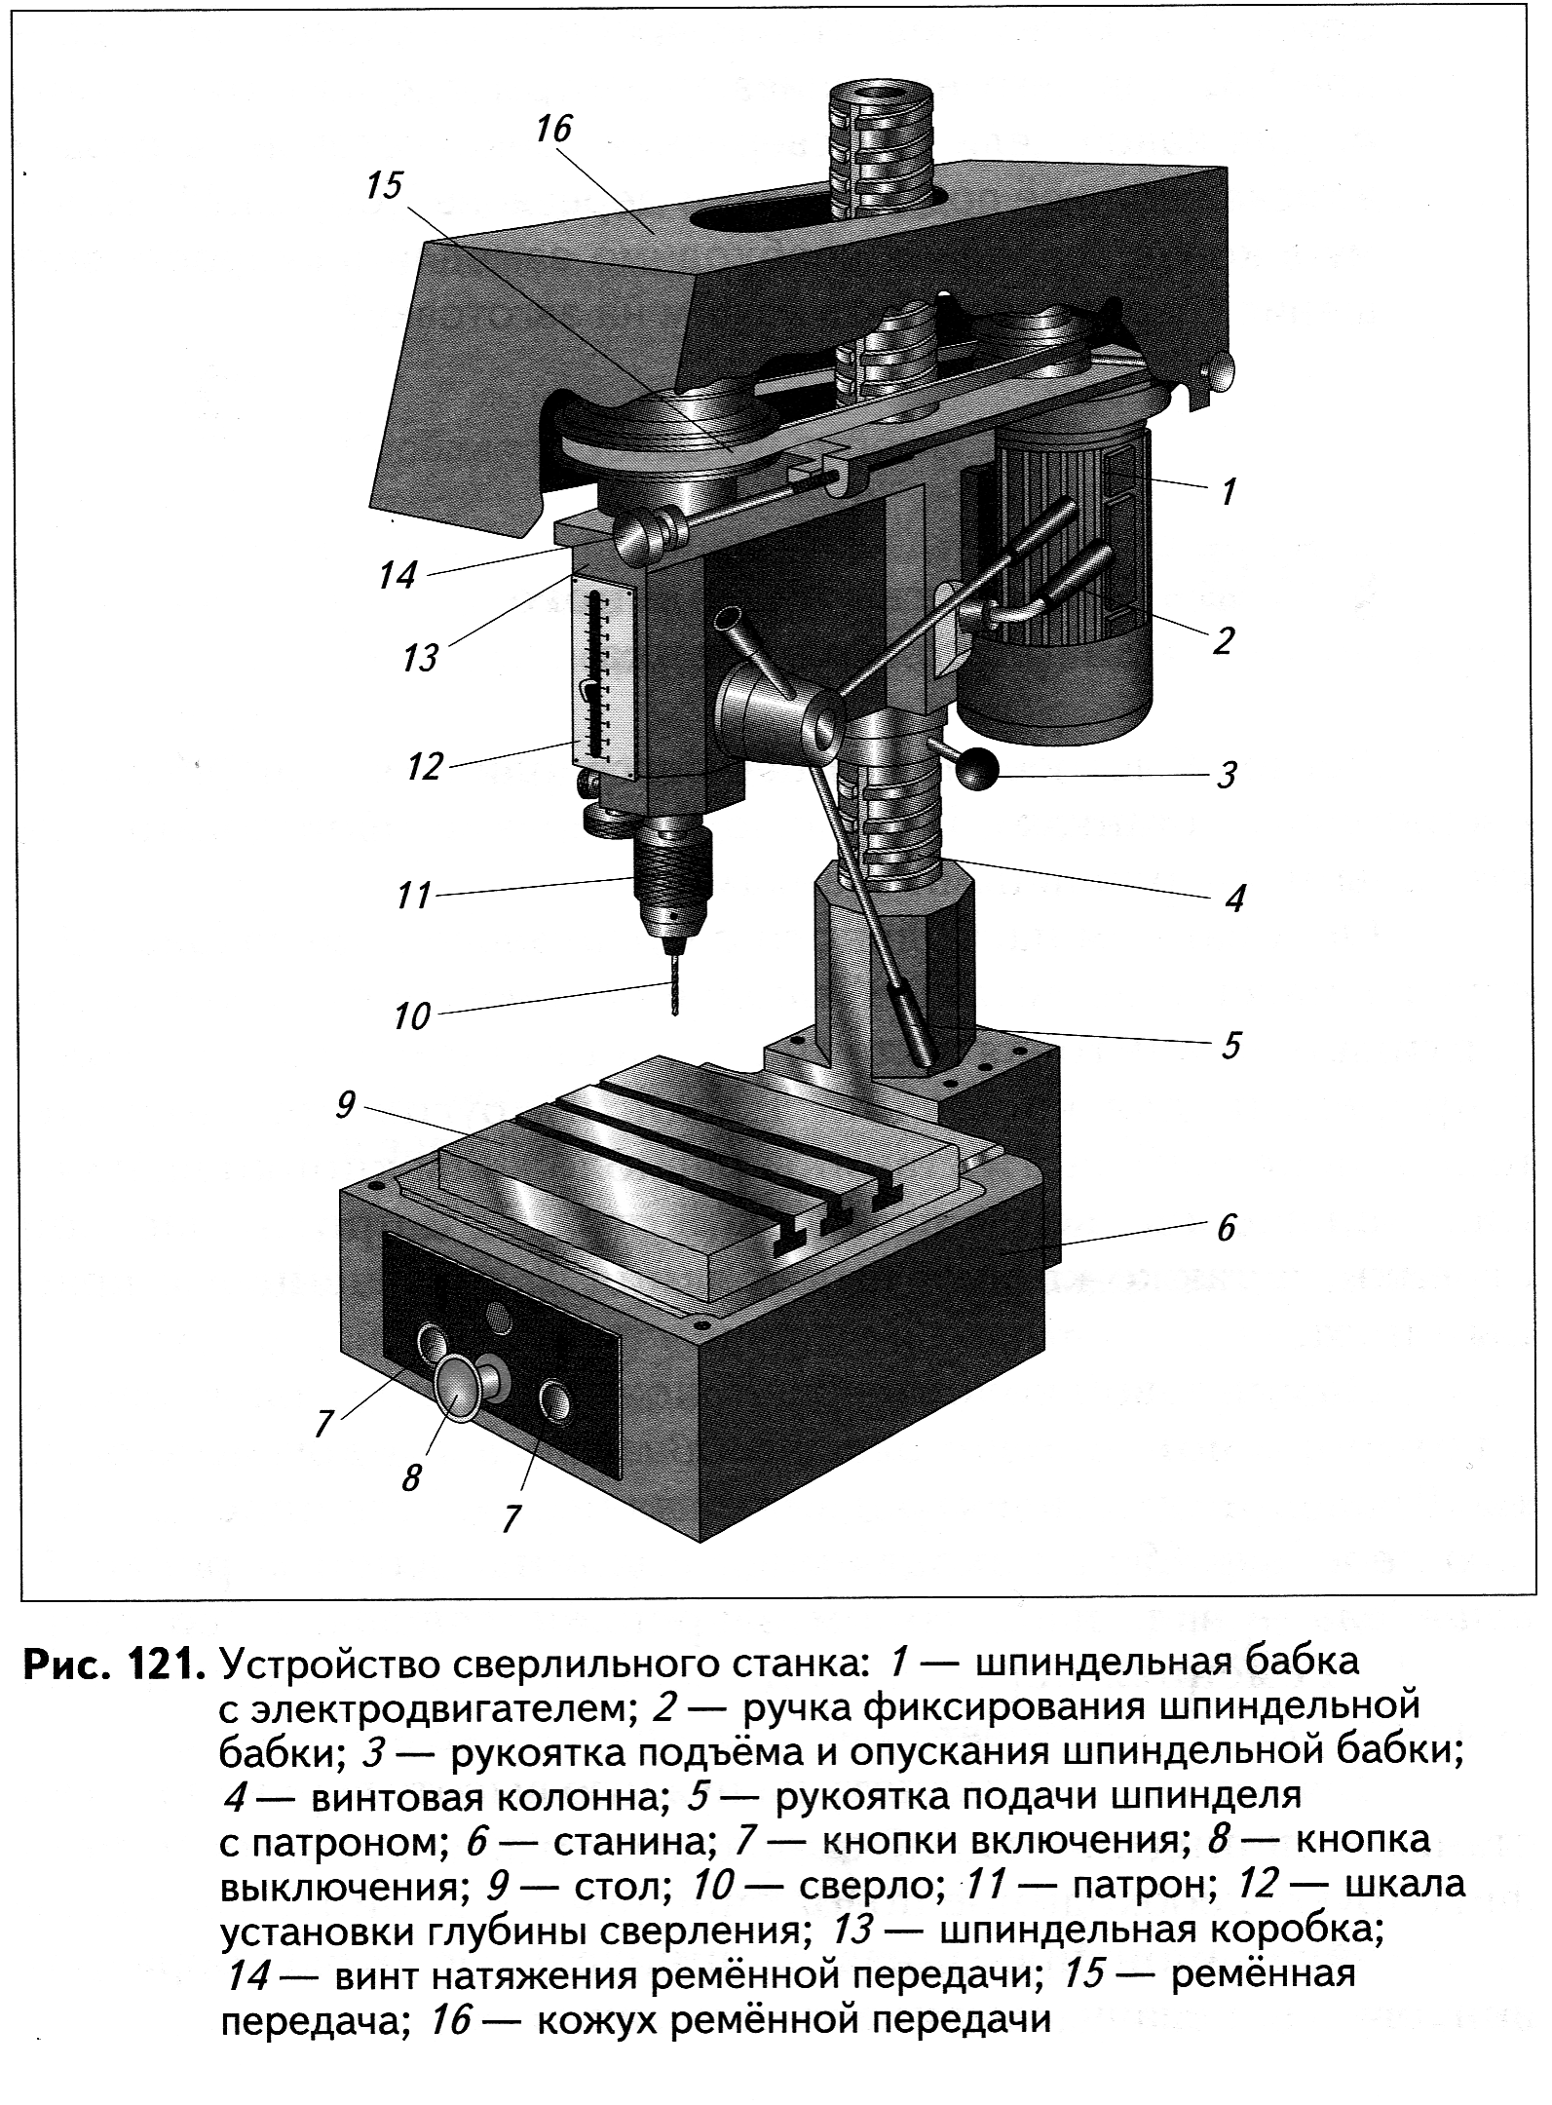

Приложение 2
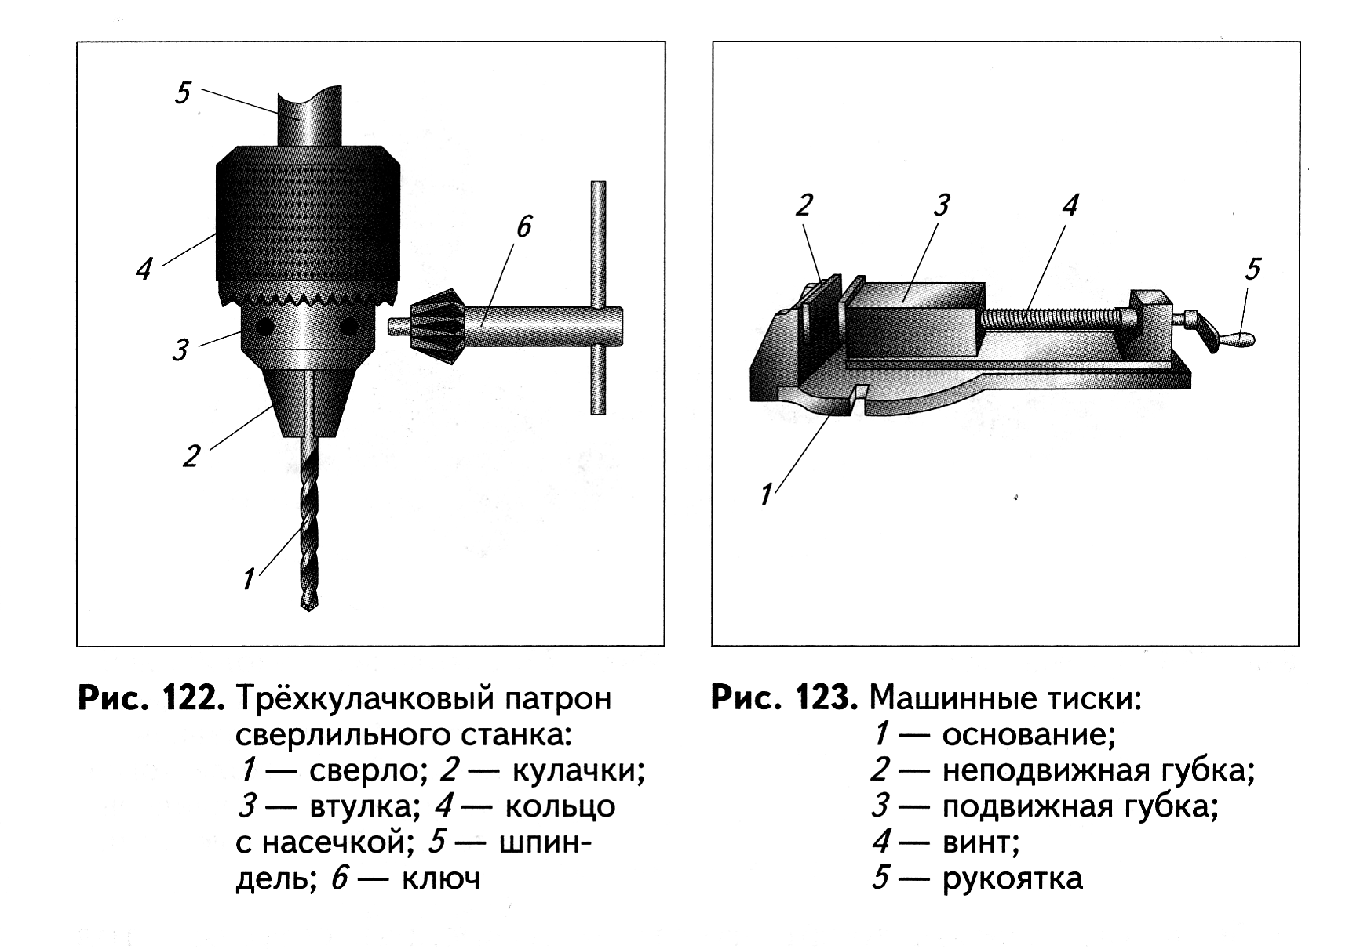

Приложение 3
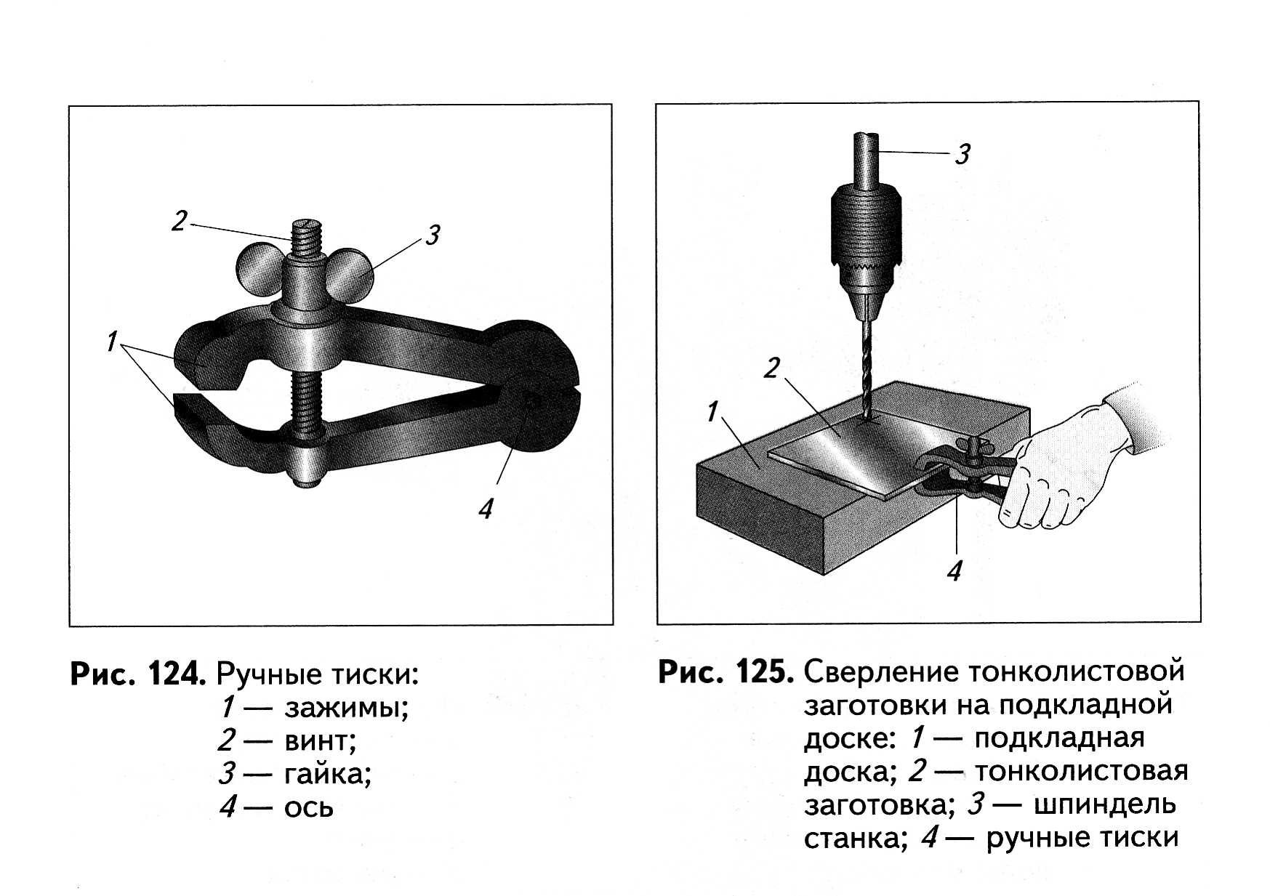

Приложение 4
Безопасность труда при работе на сверлильном станке
Опасности в работе:
- Ранение газ отлетающей стружке при сверлении металла.
- Ранение рук при плохом закреплении деталей

До начала работы:

1.Правильно наденьте спецодежду.
2.Проверьте надёжность крепления защитного кожуха ременной передачи.
3. Надежно закрепите сверло в патроне.
4.Проверьте работу станка на холостом ходу.
- Прочно закрепите деталь на столе станка в тисках.
- Перед самым началом работа наденьте защитные очки.

Во время работы:

- Не пользуйтесь неисправными сверлами.
- Сверло к детали подавайте плавно.
- Перед сверлением металлической заготовки необходимо закрепить центры отверстий.
- Особое внимание и осторожность проявляйте в конце сверления.
- При сверлениях крупных деревянных заготовок на стол под деталь кладите обрезок доски.
- Во - избежание травм:
а) не наклоняйте голову близко к сверлу.
б) не производите работу в рукавицах.
в) не кладите посторонние предметы на станок.
г) не смазывайте и не охлаждайте сверло с помощью мокрых тряпок.
д) не тормозите руками патрон или сверло.
е) не отходите от станка, не выключив его.
7. Перед остановкой станка отведите сверло от детали
После окончания работы:
1.После остановки вращения сверла удалите стружку со станка с помощью щетки.
- Отделите сверло от патрона и сдайте станок учителю.
- Приведите себя в порядок.

